高一年级适应性摸底测试
(
物理试题
考试时间：75分钟 分数：100分
一、单选题(每题3分，共54分，每题只有一个正确选项)
1.在某高中运动会上，某班运动员顽强拼搏，挑战极限，取得了优异的成绩，下面关于运动员们“快”字的理解错误的是 ()
A.小李同学在800米决赛中取得了第一名，同学们纷纷说他跑得“快”、是指小李”的平均速率大
B.小王同学在100米决赛中起跑很“快”，是指小王同学起跑时加速度大
C.小刘同学在 100米决赛中取得了第一名，同学们说小刘同学跑得好“快”，是指运动相同的路程，小刘同学用的时间短
D.在100米决赛中，小刘同学取得了第一名，小王同学取得了第二名，同学们说小刘同学比小王同学跑得“快”，是指任意时刻小刘同学的速度都比小王同学大
2.2020年7月23日12时41分，长征五号遥四运载火箭托举着我国首次火星探测任务“天问一号”探测器，在中国文昌航天发射场成功发射天问一号探测器将在地火转移轨道飞行约7个月后，到达火星附近，通过“刹车”完成火星捕获，进入环火轨道，并择机开展着陆巡视等任务，进行火星科学探测。下列说法正确的是()
A.“7月23日12时41分”指的是时间间隔
B.“7个月”指的是时刻
C.“天问一号”从地球到火星的位移大小就是其运行轨迹的长度
D.研究“天问一号”探测器在地火转移轨道飞行的轨迹时可以将探测器看成质点
3.下列各组物理量中，都是矢量的是()
A.位移、时间、速度 B.速度、力、加速度
C.加速度、温度、速度 D.速度、路程、位移
4.下列说法正确的是()

第1页 共8页

A.速度变化时，加速度一定不为零
B.速度增大时，加速度一定增大
C.加速度增大时，速度一定增大
D.加速度为零时，速度一定为零
5.第32届夏季奥林匹克运动会又称2020年东京奥运会，于2021年7日23日至8月8日在日本首都东京举行。下列描述正确的是()
A.体操比赛时可以将运动员看成质点
B.马拉松比赛时可以将运动员看成质点
C.全红婵跳水下落时相对于水池是静止的
D.100米决赛中成绩第一、二名的运动员始终是相对静止的
6.关于加速度，下列说法正确的是()
A.加速度的方向一定与物体运动的方向相同
B.速度可以变化，加速度一定是不变的
C.速度发生变化，加速度一定不为零
D.加速度表示物体速度大小变化的快慢
7.关于质点，下列说法中正确的是()
A.体积很小的物体一定能看作质点
B.质量很小的物体一定能看作质点
C.研究地球运动时，也可能把地球看作质点
D.研究火车运动时，一定不能把火车看作质点
8.开始时，两列火车平行地停在某一站台上；过了一会儿，甲车内的乘客发现窗外树木在向西运动，乙车内的乘客发现甲车仍没有动。如以地面为参考系，上述事实说明()
A.甲车向东行驶，乙车不动 B.乙车向东行驶，甲车不动
C.甲车向西行驶，乙车向东运动 D.甲、乙两车以相同的速度向东行驶

第2页 共8页
9.为了将一物块送到高处，小杰用木板和滑轮搭建了如图所示的装置。用力F拉动绳端，物块沿斜面匀速向上运动，下列说法正确的是 ()
A.该装置使用滑轮是为了更加省力
B.此过程中物块的动能转化为重力势能
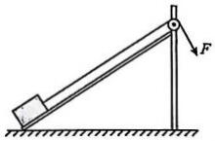
C.物块所受摩擦力的方向沿斜面向下
D.若绳子突然断开，物块将立即下滑
10.我国神舟十四号载人飞船于2022年6月5日17时42分，成功对接天和核心舱，航天员陈冬、刘洋、蔡旭哲依次全部进入天和核心舱。在下列各种情况中，天和核心舱可视为质点的是()
A.观测宇航员在核心舱内的实验活动
B.研究天和核心舱绕地球的运行轨道
C.研究载人飞船与天和核心舱对接的过程
D.神舟十四号载人飞船调整飞行姿势以便对接
11.汽车行驶的过程中，经常会看到如下提示，关于下列四幅图片中的说法正确的是()
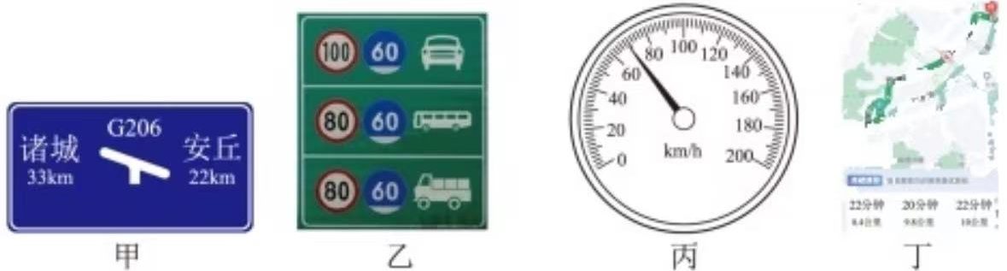
A.甲图指示牌上的“22km”是指位移的大小
B.乙图指示牌上的“100”、“60”是指平均速度的大小
C.丙图汽车时速表上的“69”是指瞬时速度的大小
D.丁图导航信息上的“22分钟”是指时刻
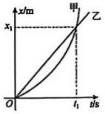
12.如图所示为甲、乙物体运动的位移-时间((x-t)图像，则其中正确的是()
A.0时刻两物体的速度都为零

第3页 共8页

B. t₁时刻甲物体的速度大于乙物体的速度
C.在0~t₁时间内两物体平均速度大小不相等
D.甲物体做变速曲线运动，乙物体做匀速直线运动
13.为全面贯彻落实新时代党的教育方针，坚持德智体美劳五育融合发展，我市各校加强了艺术教育。如图所示是某校学生正在兴趣课堂上用古筝奏乐曲。下列说法中正确的是()
A.我们听到的乐曲声是由学生的手指振动产生的
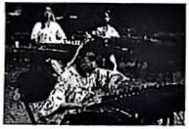
B.指导教师听到的乐曲声是通过空气传播来的
C.用不同大小的力拨动弦，发出声音的音色不同
D.乐曲声对邻班正在进行英语听力训练的同学而言是乐音
14.如图所示，在城市高架道路的某些路段可以看到两侧设有3~4m高的板墙，安装这些板墙是为了()
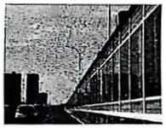
A.保护车辆安全行驶
B.阻止车辆排泄的废气外泄
C.体现高架道路设计的美观
D.阻挡车辆产生的噪声，减少噪声污染
15.某实验小组运用物理方法进行实验，得出：液体蒸发的快慢与液体的温度、表面积、和上方空气流动速度有关，温度越高、表面积越大、上方空气流动速度越快，蒸发越快。该实验过程运用的物理方法是()
A.等效替代法 B.理想模型法 C.控制变量法 D.假设法
16.下列选项中，表示时间间隔的是()
A.火车7：20准时发车 B.每节课40分钟
C. 数学考试17: 00结束 D. 晚自习19: 00开始
17.下课后，甲同学沿图中实线路径从教室到食堂，乙同学沿图中虚线路径从教室到食堂，关于这两个过程，下列说法正确的是()

第4页 共8页
A.甲的位移等于乙的位移
B.甲的位移大于乙的位移
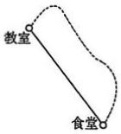
C.甲的路程等于乙的路程
D.甲的路程大于乙的路程
18.在70周年国庆盛典上，游行的队伍和彩车依次从天安门经过，以北京长安街为坐标轴，向西为正方向，以长安街中心为坐标原点O，建立以为坐标系。一辆彩车最初再原点以东3km处，一段时间后行驶到原点以西2km处。这辆彩车的最初位置和最终位置的坐标分别是( )。
A.3km, 2km B、-3km, 2km C、3km,-2km D、-3km,-2km
二、多选题(每题可能有两个正确选项，可能有三个正确选项，请仔细分析。本题共3个小题，全选对6分，部分选对3分，有错误选项不得分)
19.以下数据中指时刻的是()
A.某中学早上八点整开始上课 B.每节课一般为45分钟
C.1997年7月1日0时中国对香港恢复行使主权D.某百米运动员第10s末撞线
20.我国的古典诗词中往往蕴含着朴素的物理学知识，在对下面四句古诗词的物理分析中，正确的是()
A.陈与义的《襄邑道中》中，“卧看满天云不动，不知云与我俱东”描述“云不动”的运动是以我为参考系的
B.冯梦龙的《醒世恒言》中，“临崖立马收缰晚，船到江心补漏迟”说明物体具有惯性
C.唐朝无名氏的《浪淘沙》中，“满眼风波多闪烁，看山恰似走来迎”所描述“山”的运动是以作者自身为参考系的
D.毛泽东的《送瘟神》中，“坐地日行八万里，巡天遥看一千河”是指位于地球表面的人随地球自转每天的行程约为八万里，这个数据与人在地球表面的位置无关
21.甲、乙、丙三人各乘一个热气球，甲看到楼房匀速上升，乙看到甲匀速上升，丙看到乙匀速下降。那么，从地面上看，甲、乙、丙的运动情况可能是()

第5页 共8页

A.甲、乙匀速下降，丙停在空中
B.甲、乙匀速下降， ${\text{v}}_{\text{乙}}\text{>}{\text{v}}_{\text{甲}}\text{,}$丙匀速上升
C.甲、乙匀速下降， ${\text{v}}_{\text{乙}}\text{>}{\text{v}}_{\text{甲}}\text{,}$丙匀速下降，且 ${\text{v}}_{\text{丙}}\text{>}{\text{v}}_{\text{乙}}$
D.甲、乙匀速下降， ${\text{v}}_{\text{乙}}\text{>}{\text{v}}_{\text{甲}}\text{,}$丙匀速下降，且 ${\text{v}}_{\text{丙}}\text{<}{\text{v}}_{\text{乙}}$
22.某物体沿水平方向做直线运动，从a点开始计时，取水平向右的方向为运动的正方向，其v-t图像如图所示，关于物体运动的以下判断正确的是()

A. 1s末速度为2.5m/s
B. 前4s内的位移为-10m
C.2~4s内的加速度为 $\text{−2.5}\text{m}\text{/}{\text{s}}^{\text{2}}$
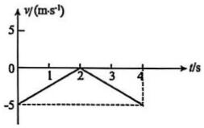
D. 前2s内的平均速度为2.5m/s
23.交通部门常用测速仪检测车速。测速原理是测速仪前、后两次发出并接收到被测车反射回的超声波信号(超声波脉冲)，再根据两次信号的时间差测出车速，如图甲所示。某次测速中，测速仪发出与接收超声波信号的情况如图乙所示，x表示超声波与测速仪之间的距离。假设超声波的速度为340m/s且保持不变。下列说法正确的是()
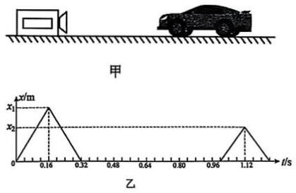
$\text{A}\text{.}{\text{x}}_{\text{2}}\text{=380.8}\text{m}$ $\text{B}\text{.}{\text{x}}_{\text{2}}\text{=40.8}\text{m}$

第6页 共8页
C. 被测汽车速度是13.60m/s D. 被测汽车速度是14.17m/s

三、解答题(每题8分，共16分)
24.一汽车从车站由静止开出沿直线行驶，5s后速度增加到10m/s，该汽车的加速度是多少?后来汽车在行驶中遇到情况开始制动，在2s内速度由10m/s减小到零，在此过程中加速度又是多少?

25.溜冰者在冰面上滑行的路径由两个半圆组成，如图所示.
(1)求整个过程中溜冰者的滑行路程；
(2)求整个过程中溜冰者的位移。
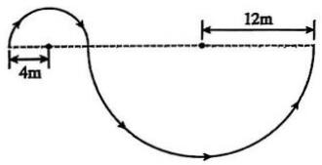

第7页 共8页

河北省衡水市冀州区河北冀州中学 2025-2026 学年高一上学期开学考试物理试题

（一）单选题
题号 | 1 | 2 | 3 | 4 | 5 | 6 | 7 | 8 | 9 | 10 | 11 | 12 | 13 | 14 | 15 | 16 | 17 | 18
答案 | D | D | B | A | B | C | C | D | C | B | C | B | B | D | C | B | A | B

（二）多选题
- ACD
- ABC
- ABD
- CD
- BD

（三）解答题
- 加速时加速度 2m/s²（a₁=(10-0)/5=2m/s²）；制动时加速度 - 5m/s²（a₂=(0-10)/2=-5m/s²）
- （1）路程 2πR（两个半圆合成一个圆，周长 2πR）
- （2）位移 2R，方向由起点指向终点（直线距离 2R，方向沿直径）

